**MODELOS Y BASES DE DATOS**

**SQL Básico**

**2019-01**

**INVESTIGACION**

Para que tener conocimiento suficiente sobre la tecnologia que vamos a usar en el

laboratorio, investiguen las siguientes preguntas.

1. SQL
2. ¿Qué es SQL ?.

es un lenguaje de base de datos normalizado, que utilizan los diferentes motores de bases de datos para efectuar determinadas operaciones sobre los datos o sobre su estructura.

También puede darse como su concepto: lenguaje estándar de comunicación con bases de datos. Tratándose de esta manera de un lenguaje normalizado que permite que se trabaje con todo tipo de lenguaje (ASP o PHP) en combinación con todo tipo de base de datos (MS Access, SQL Server, MySQL, etc.

1. ¿para qué sirve ?.

se pueden mencionar:

-Permite el acceso a las bases de datos.

-Aprovecha el poder y la flexibilidad de los sistema relacionales, facilitando las operaciones sobre ellos.

-Acepta negación y concesión de permisos, restricciones de integridad, controles a la transacción, entre otros.

-Se puede usar interactivamente, para lograr esto, sus sentencias se escriben y se llevan en líneas de comandos.

c. ¿Qué es DML?

DML (Data Manipulation Language):

Permite recuperar, almacenar, modificar, eliminar, insertar y actualizar datos de una base de datos.

SELECT: Utilizado para consultar registros de la base de datos que satisfagan un criterio determinado.

INSERT: Utilizado para cargar de datos en la base de datos en una única operación.

UPDATE: Utilizado para modificar los valores de los campos y registros especificados

DELETE: Utilizado para eliminar registros de una tabla de una base de datos.

1. ¿Qué es DLL ?.

“Una biblioteca de enlace dinámico o más comúnmente DLL (sigla en inglés de dinamic-link library) es el término con el que se refiere a los archivos con código ejecutable que se cargan bajo demanda de un programa por parte del sistema operativo. Esta denominación es exclusiva a los sistemas operativos Windows siendo “.dll” la extensión con la que se identifican estos ficheros, aunque el concepto existe en prácticamente todos los sistemas operativos modernos.”

1. ¿Qué es DCL?.

DCL (Data Control Language):

Permite crear roles, permisos e integridad referencial, así como el control al acceso a la base de datos.

GRANT: Usado para otorgar privilegios de acceso de usuario a la base de datos.

REVOKE: Utilizado para retirar privilegios de acceso otorgados con el comando GRANT.

1. ¿Qué es TCL?

TCL (Transactional Control Language):

Permite administrar diferentes transacciones que ocurren dentro de una base de datos.

COMMIT: Empleado para guardar el trabajo hecho.

ROLLBACK: Utilizado para deshacer la modificación que hice desde el último COMMIT.

1. ¿En este laboratorio, en qué escribimos ? ¿por qué?

Escribimos en SQL.

**PRACTICA**

**Usando SQLzoo.net [**[**http://sqlzoo.net/**](http://sqlzoo.net/)**]**

A. Estudien la información de referencia de las secciones indicadas y escriban expresiones para las consultas:

SELECT : es usada para mostrar información por columnas que se encuentra

en la tabla de datos. Está siempre viene acompañada de la expresión FROM

la cual indica la tabla donde está la información.

CREATE y DROPS: Son funciones complementarias, CREATE crea una

nueva tabla mientras que DROP descarta la tabla junto a su información.

INSERT: funciona para ingresar nuevas filas de datos a las columnas de la

tabla.

UPDATE: cumple la función de actualizar filas de datos dentro de la tabla.

DELETE: elimina filas de datos dentro de la tabla.

DATE, TIME y TIMESTAMP: la función DATE permite al usuario almacenar

una fecha establecida, TIME da la opción de almacenar una hora específica y

TIME STAMP almacena datos de DATE y TIME al mismo tiempo.

1. Motor de bases de datos y bases de datos.

a. ¿Qué son motores de bases de datos?

Motor de base de datos es el servicio principal para almacenar, procesar y proteger los datos. El Motor de base de datos proporciona acceso controlado y procesamiento de transacciones rápido para cumplir con los requisitos de las aplicaciones consumidoras de datos más exigentes de su empresa.

Use Motor de base de datos para crear bases de datos relacionales para el procesamiento de transacciones en línea o datos de procesamiento analíticos en línea. Se pueden crear tablas para almacenar datos y objetos de base de datos como índices, vistas y procedimientos almacenados para ver, administrar y proteger los datos.

b. ¿ Qué son las bases de datos ?

Una base de datos es una colección de información organizada de forma que un programa de ordenador pueda seleccionar rápidamente los fragmentos de datos que necesite. Una base de datos es un sistema de archivos electrónico.

Las bases de datos tradicionales se organizan por campos, registros y archivos. Un campo es una pieza única de información; un registro es un sistema completo de campos; y un archivo es una colección de registros. Por ejemplo, una guía de teléfono es análoga a un archivo. Contiene una lista de registros, cada uno de los cuales consiste en tres campos: nombre, dirección, y número de teléfono.

A veces se utiliza DB, de database en inglés, para referirse a las bases de datos.

c. ¿Qué motores ofrece sqlzoo.net?

sqlzoo nos ofrece MYSQL, Oracle, SQL Server,DB2,Postgres,Ingres.

d. ¿Qué bases de datos ofrece sqlzoo?

Sqlzoo nos ofrece Module Feedback, Help Desk, Guest House, Adventure Works, University Timetables, Musicians, Dressmaker y Congestion Charging.

**1. ¿Qué información tiene la tabla WORLD?**

**SELECT name, continent, population, gdp, area FROM world**

Tiene la información respectiva de nombre, continente, area, población, gdp, capital de cada país.

**2. ¿Qué regiones figuran en esa tabla?**

Todos los continentes.

Mencionados en la tabla son:

Asia, South Asia, Asia Pacific, Africa, Americas, South America, North America, Middle East, Europe.

**3. ¿Qué ciudades tienen un área mayor a 500?**

SELECT name, area FROM world

WHERE area>500

|  |  |
| --- | --- |
| **name** | **area** |
| Afghanistan | 652225 |
| Albania | 28728 |
| Algeria | 2400000 |
| Angola | 1250000 |
| Argentina | 2800000 |
| Armenia | 29743 |
| Australia | 7700000 |
| Austria | 83871 |
| Azerbaijan | 86600 |
| Bahamas | 13939 |
| Bahrain | 717 |
| Bangladesh | 143998 |
| Belarus | 207595 |
| Belgium | 30528 |
| Belize | 22965 |
| Benin | 112622 |
| Bhutan | 38364 |
| Bolivia | 1100000 |
| Bosnia-Hercegovina | 51129 |
| Botswana | 581730 |
| Brazil | 8550000 |
| Brunei | 5765 |
| Bulgaria | 110994 |
| Burkina Faso | 274200 |
| Burma | 676552 |
| Burundi | 27816 |
| Cambodia | 181035 |
| Cameroon | 465458 |
| Canada | 9900000 |
| Cape Verde | 4033 |
| Central African Republic | 622984 |
| Chad | 1280000 |
| Chile | 756096 |
| China | 9600000 |
| Colombia | 1140000 |
| Comoros | 1862 |
| Costa Rica | 51100 |
| Croatia | 56594 |
| Cuba | 110860 |
| Cyprus | 9250 |
| Czech Republic | 78866 |
| Democratic Republic of Congo | 2340000 |
| Denmark | 43098 |
| Djibouti | 23200 |
| Dominica | 751 |
| Dominican Republic | 48072 |
| East Timor | 14609 |
| Ecuador | 272045 |
| Egypt | 1000000 |
| El Salvador | 21041 |

**4. ¿Qué regiones tienen ciudades con una población mayor a un millón de habitantes?**

SELECT name, population FROM world

WHERE population>1000000

|  |  |
| --- | --- |
| **name** | **population** |
| Afghanistan | 26000000 |
| Albania | 3200000 |
| Algeria | 32900000 |
| Angola | 14500000 |
| Argentina | 39300000 |
| Armenia | 3000000 |
| Australia | 20300000 |
| Austria | 8100000 |
| Azerbaijan | 8500000 |
| Bangladesh | 152600000 |
| Belarus | 9800000 |
| Belgium | 10300000 |
| Benin | 7100000 |
| Bhutan | 2400000 |
| Bolivia | 9100000 |
| Bosnia-Hercegovina | 4200000 |
| Botswana | 1800000 |
| Brazil | 182800000 |
| Bulgaria | 7800000 |
| Burkina Faso | 13800000 |
| Burma | 50700000 |
| Burundi | 7300000 |
| Cambodia | 14800000 |
| Cameroon | 16600000 |
| Canada | 32000000 |
| Central African Republic | 3900000 |
| Chad | 9100000 |
| Chile | 16200000 |
| China | 1300000000 |
| Colombia | 45600000 |
| Costa Rica | 4300000 |
| Croatia | 4400000 |
| Cuba | 11300000 |
| Czech Republic | 10200000 |
| Democratic Republic of Congo | 56000000 |
| Denmark | 5400000 |
| Dominican Republic | 9000000 |
| Ecuador | 13400000 |
| Egypt | 74900000 |
| El Salvador | 6700000 |
| Eritrea | 4561599 |
| Estonia | 1300000 |
| Ethiopia | 74200000 |
| Finland | 5200000 |
| Former Yugoslav Republic of Macedonia | 2000000 |
| France | 60700000 |
| Gabon | 1400000 |
| Georgia | 5000000 |
| Germany | 82500000 |
| Ghana | 21800000 |

**5. ¿Qué area tiene cada una de las regiones?**

**Africa=26378949**

SELECT SUM(area) FROM world

WHERE continent = 'Africa'

**Asia=29668569**

SELECT SUM(area) FROM world

WHERE continent = 'Asia'

**Caribbean= 205009**

SELECT SUM(area) FROM world

WHERE continent = 'Caribbean'

**Eurasia=17154985**

SELECT SUM(area) FROM world

WHERE continent = 'Eurasia'

**Europe=8680483**

SELECT SUM(area) FROM world

WHERE continent = 'Europe’

**North America = 22298259**

SELECT SUM(area) FROM world

WHERE continent = 'North America’

**Oceania=8489775**

SELECT SUM(area) FROM world

WHERE continent = 'Oceania’

**South America=17738064**

SELECT SUM(area) FROM world

WHERE continent = 'South America’

**6. ¿Cuál es la población total?**

SELECT SUM (population) FROM world

7085658710

C. Realicen los ejercicios propuestos en los siguientes tutoriales.

Utilice el motor My SQL 5.

[Escriban la sentencia en SQL en auto01.doc y ejecuten la sentencia SQL en sqlzoo . Si no lograron

escribir alguna sentencia indiquen el punto de problema]

1. Realicen los ejercicios propuestos en los siguientes tutoriales.

Utilice el motor My SQL 5.

**SELECT basics**

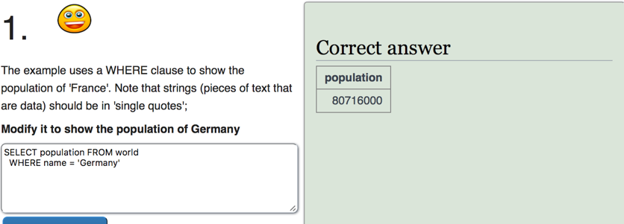

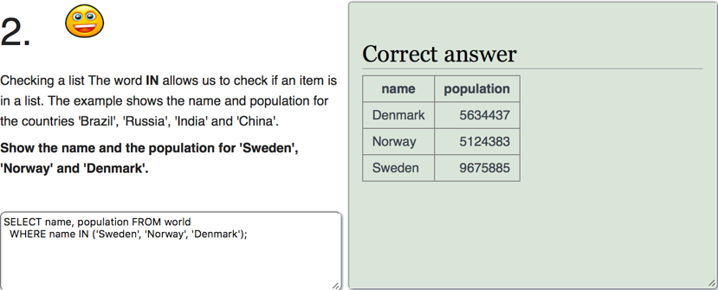

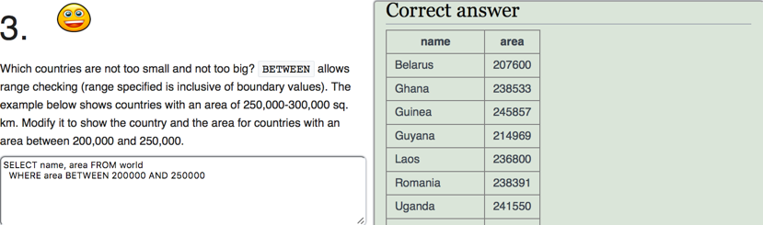

**SELECT name**

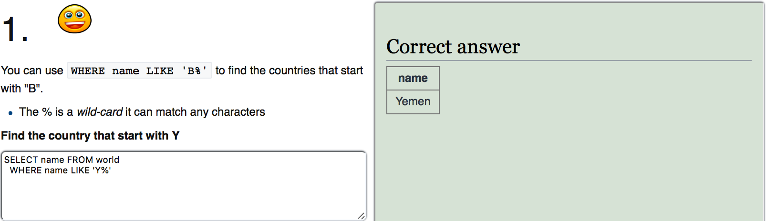

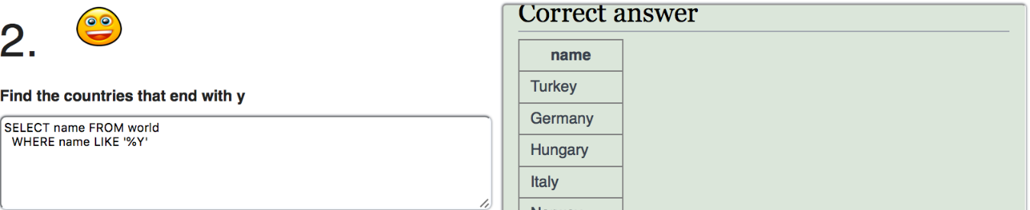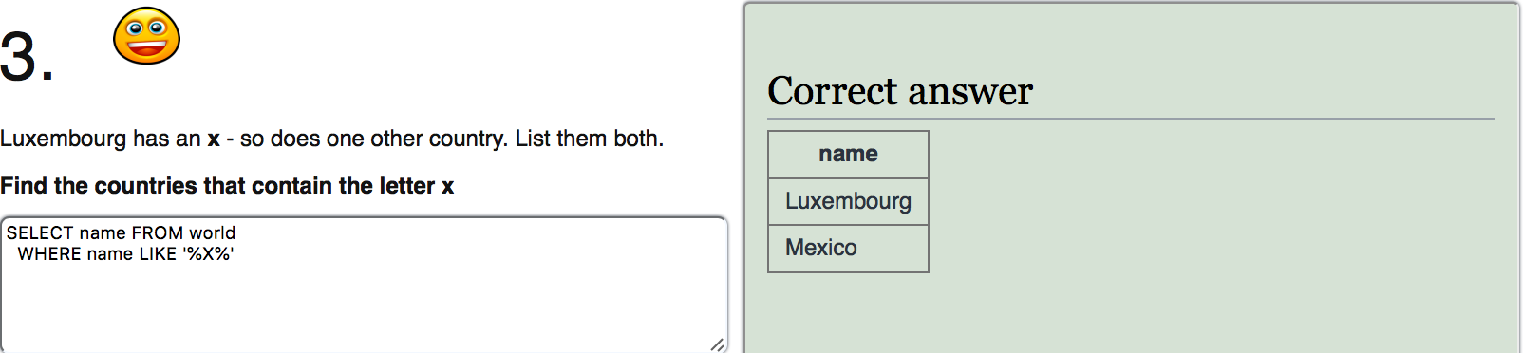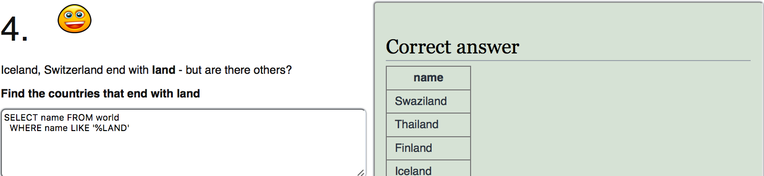

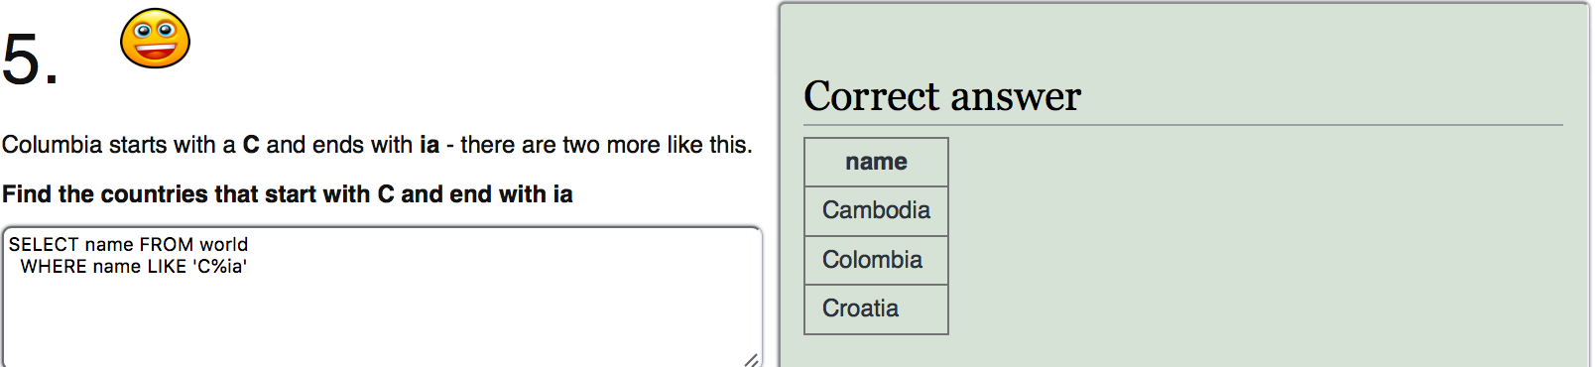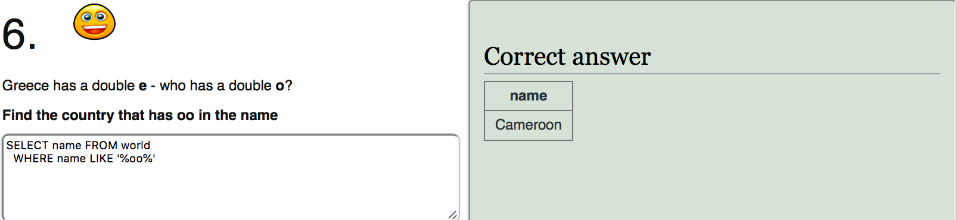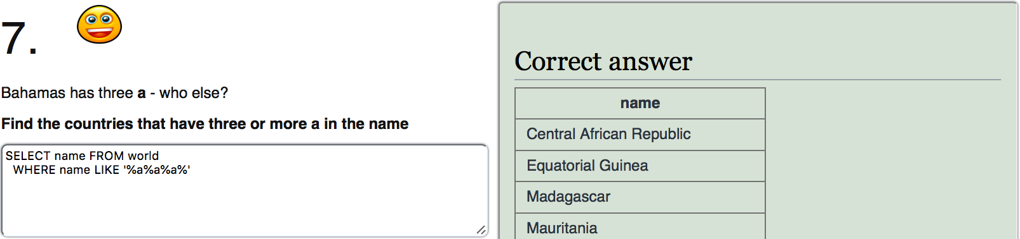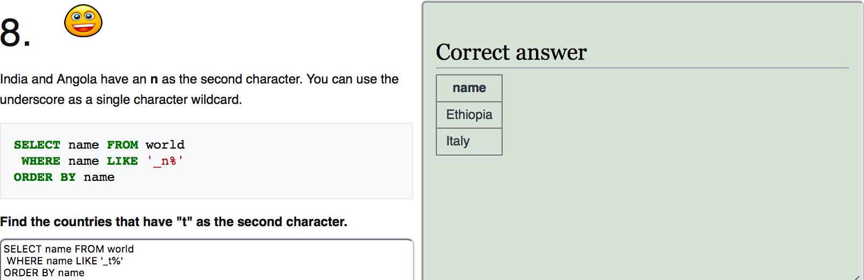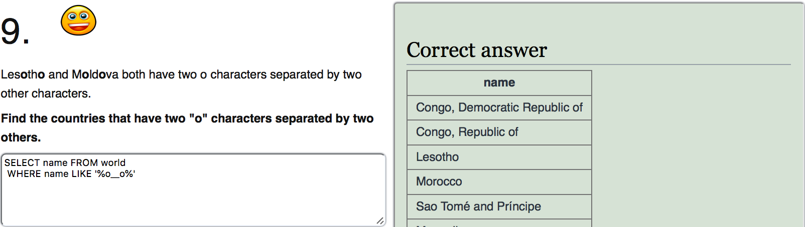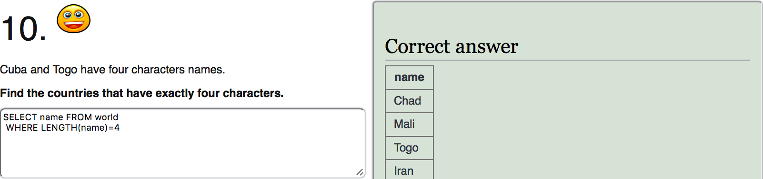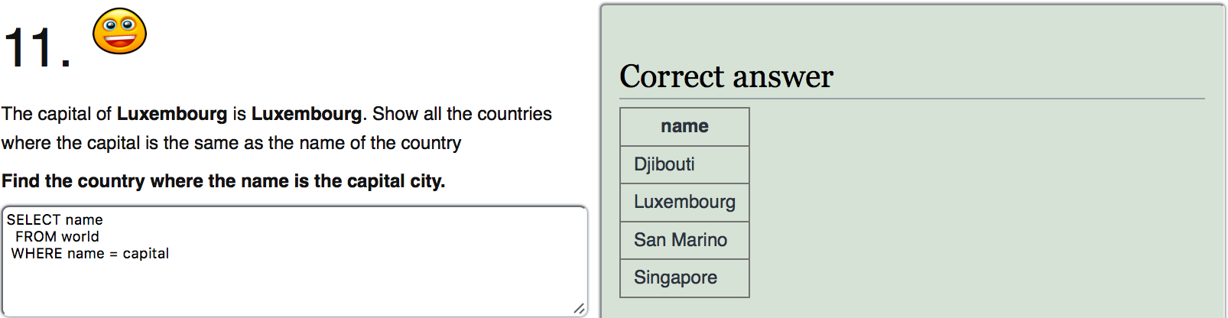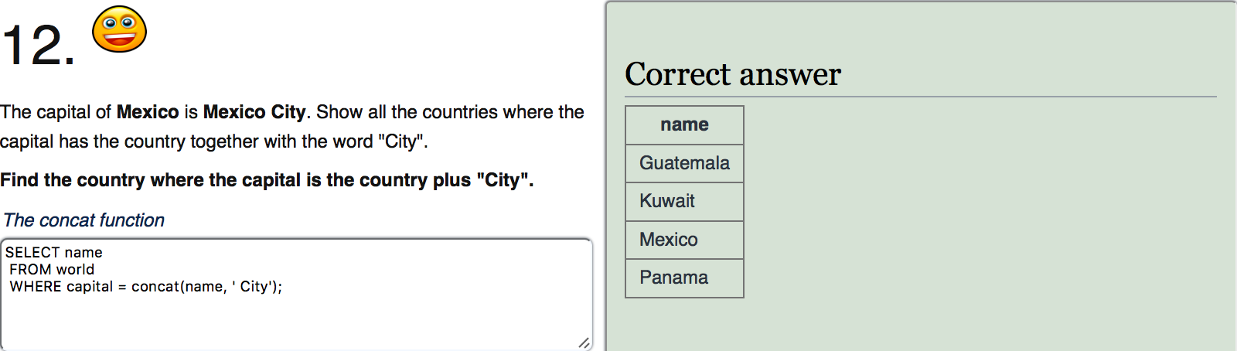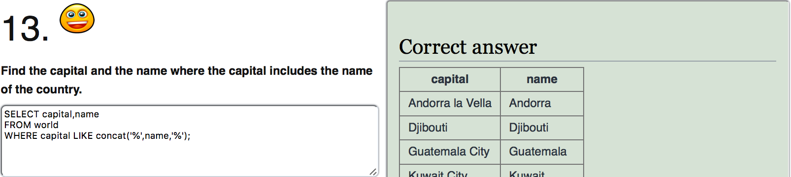

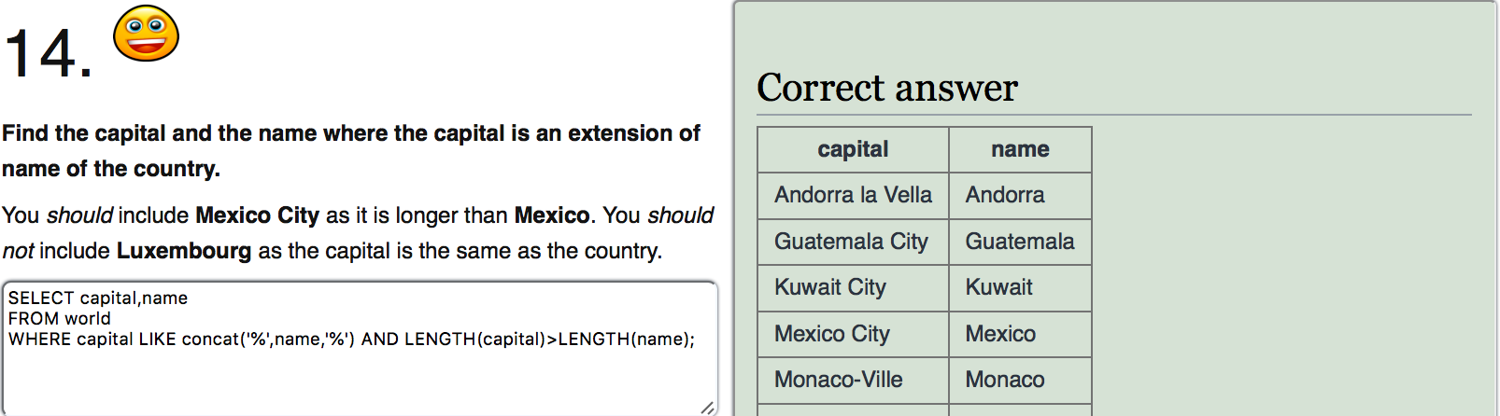

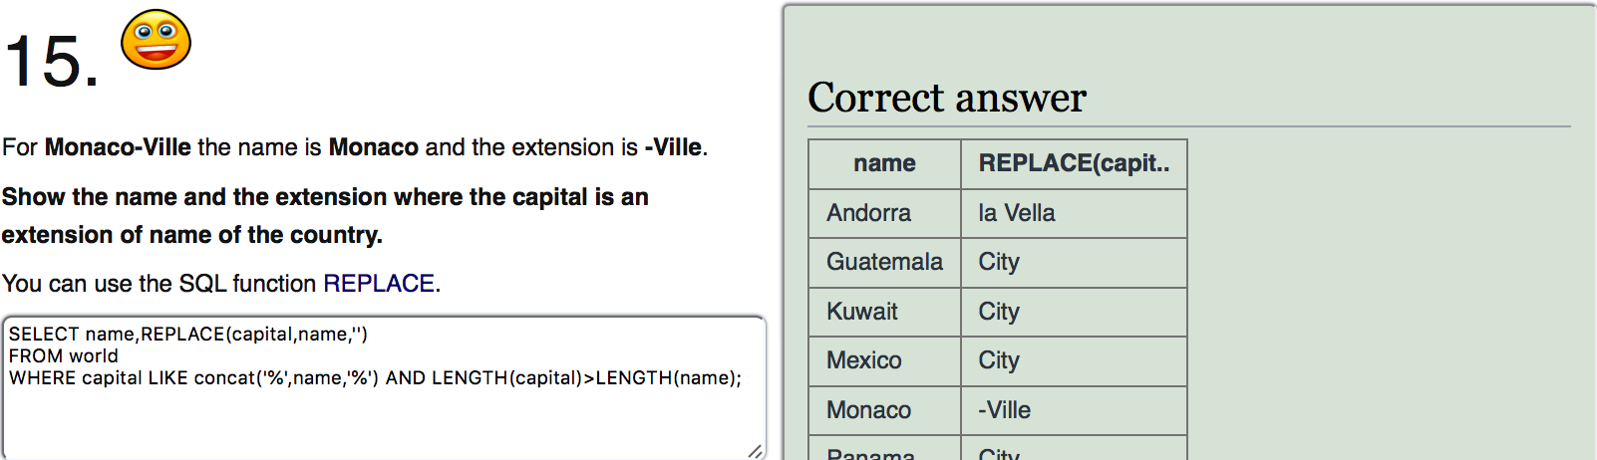

**SELECT from World**

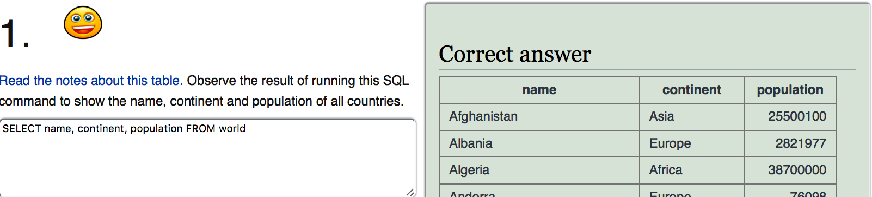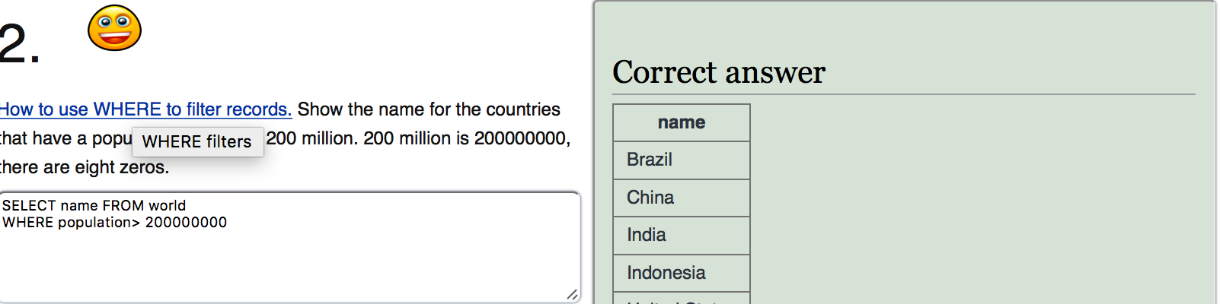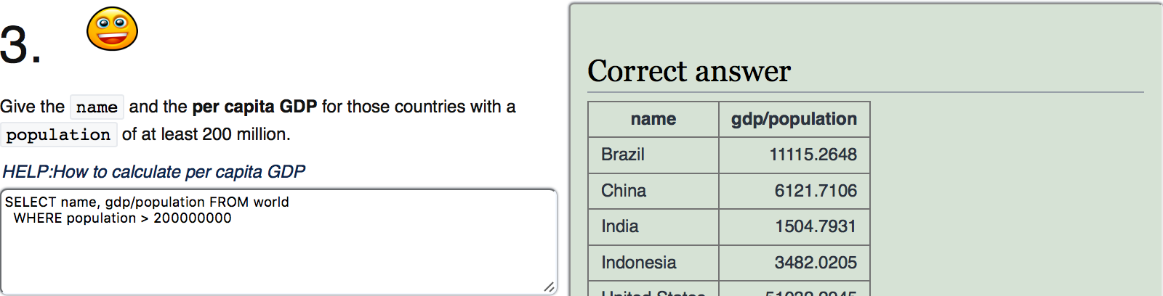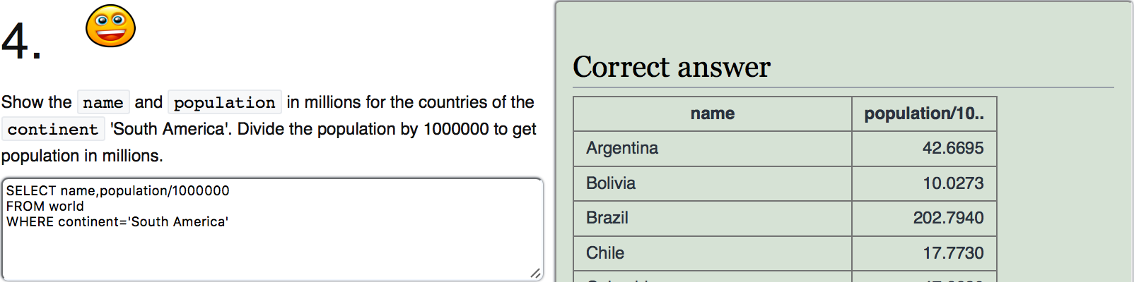

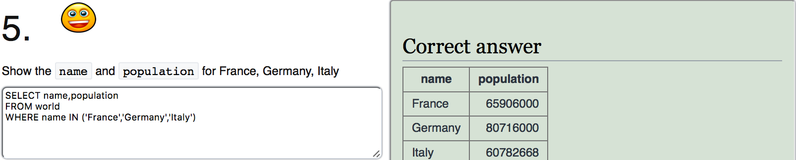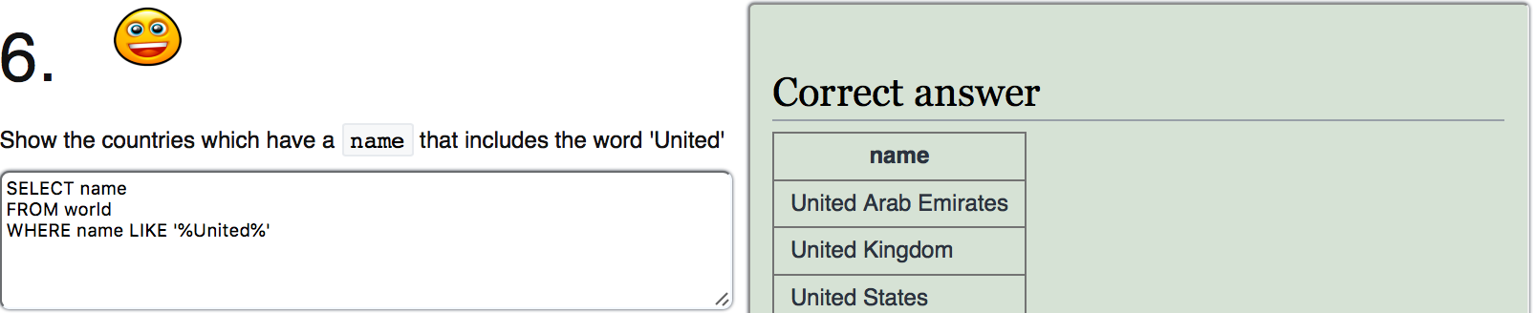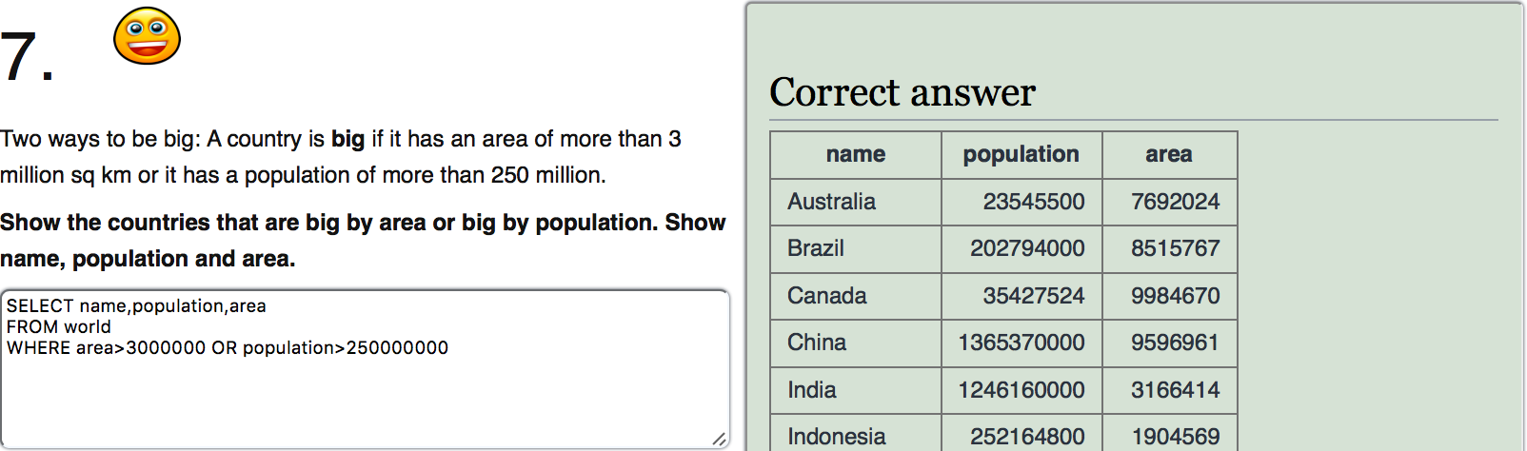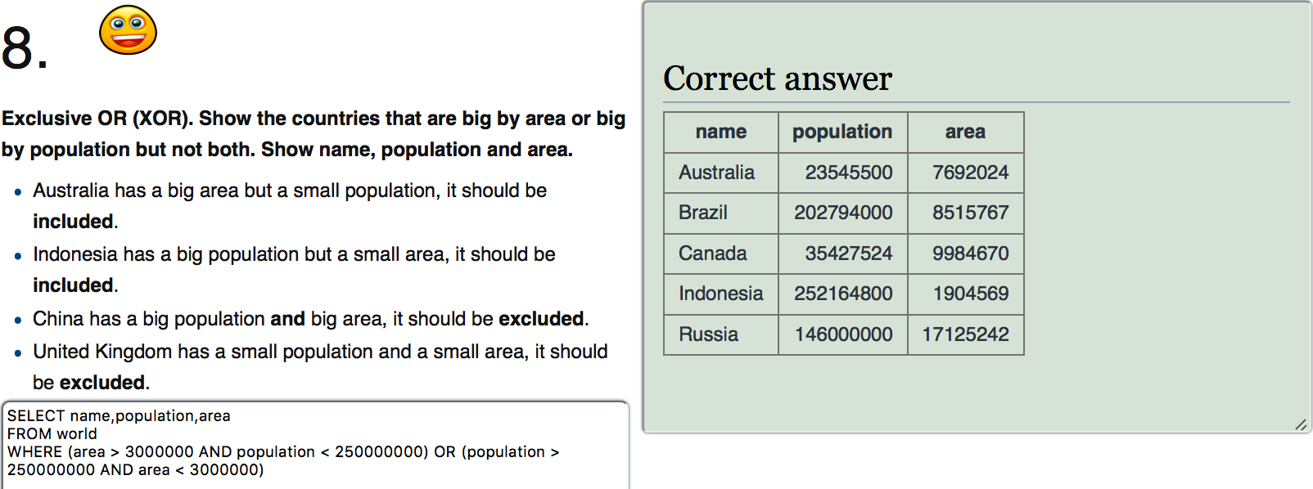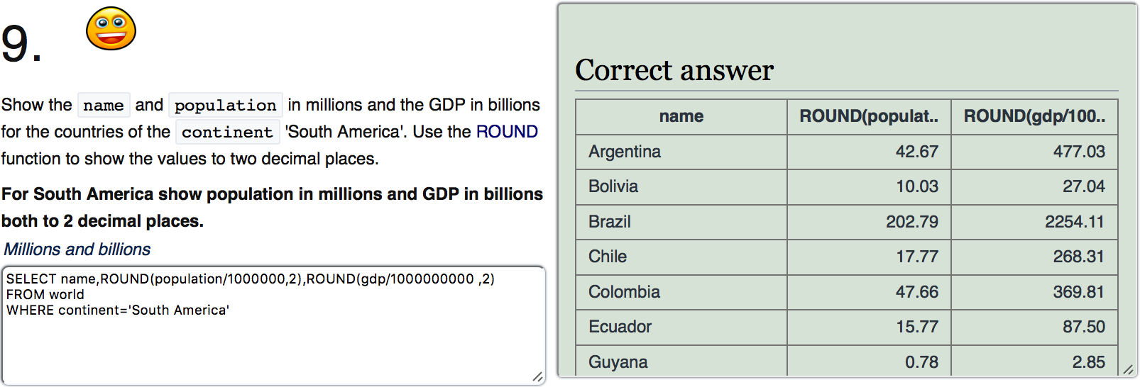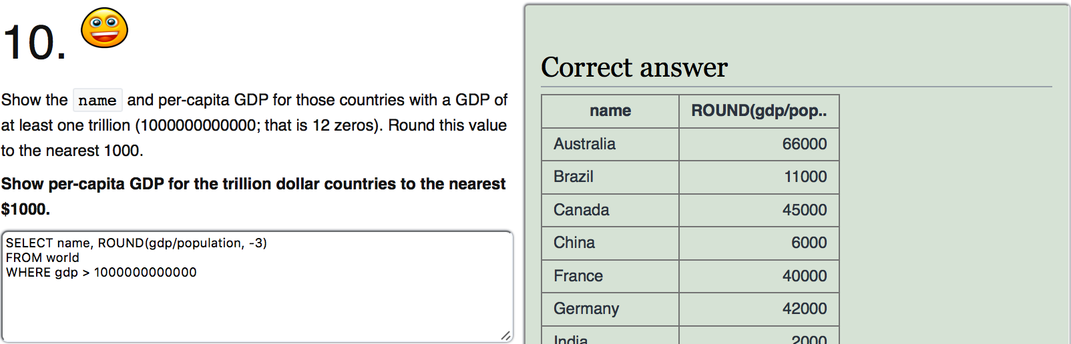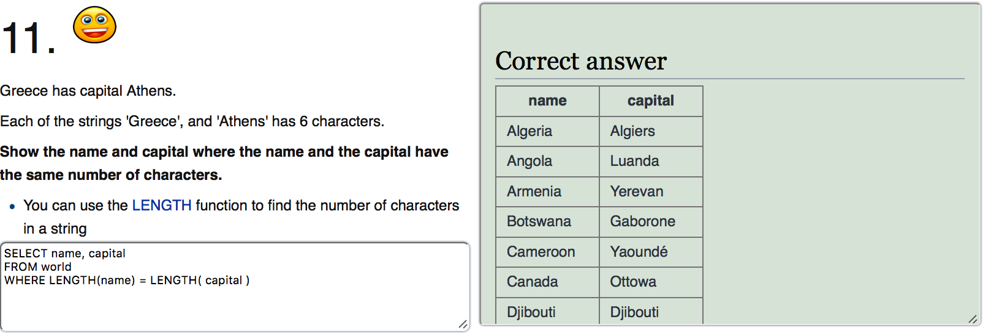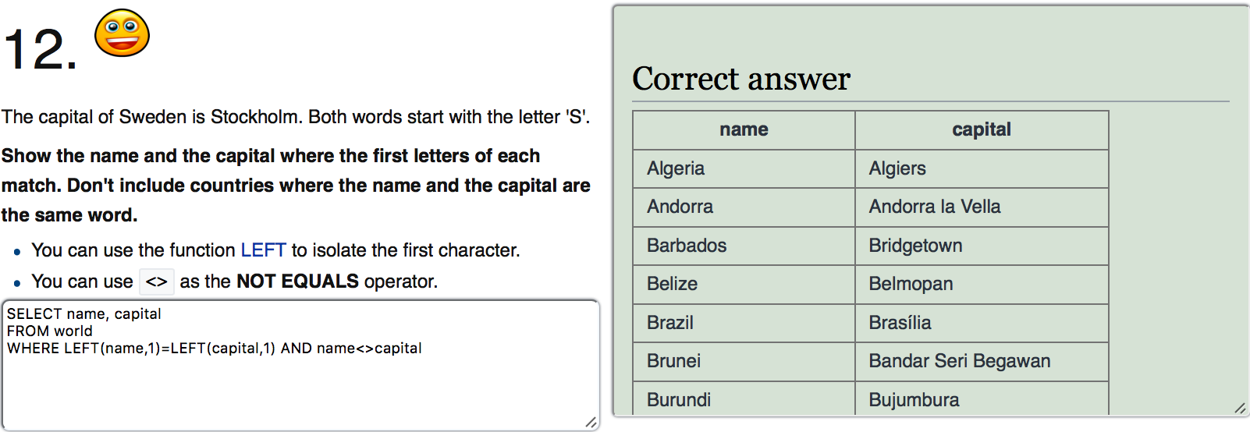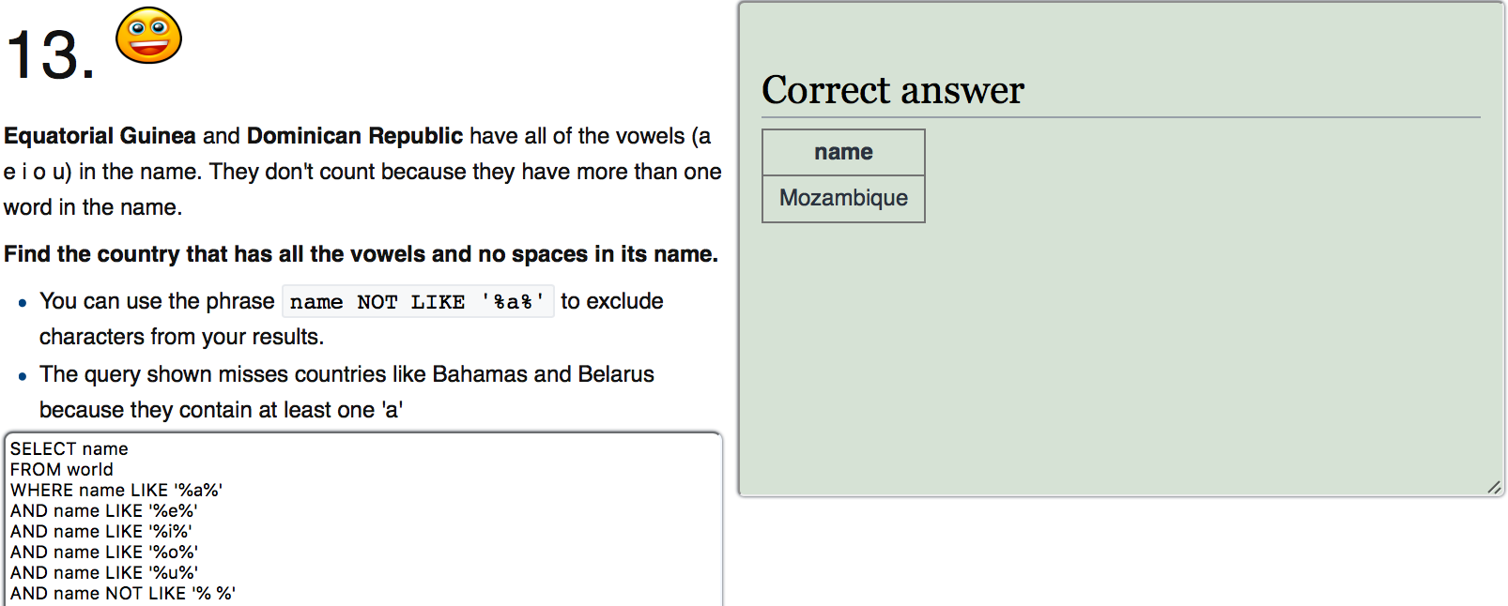

**SELECT from Nobel**

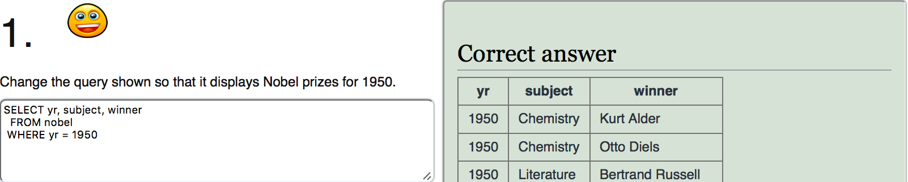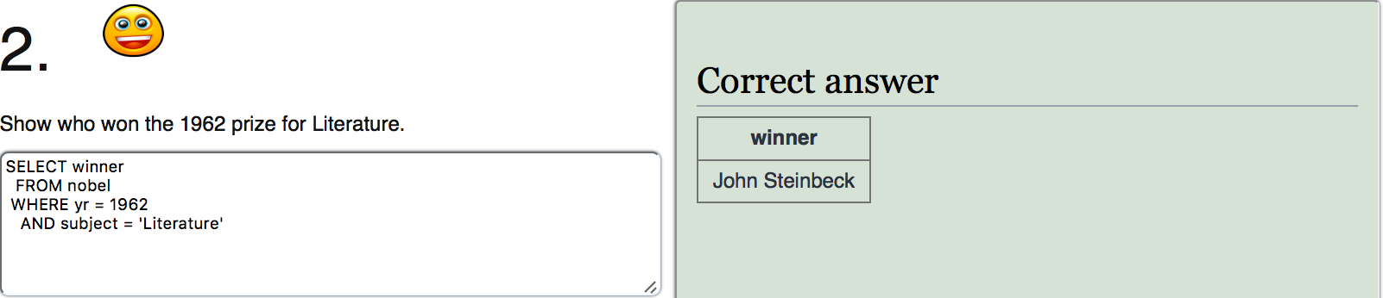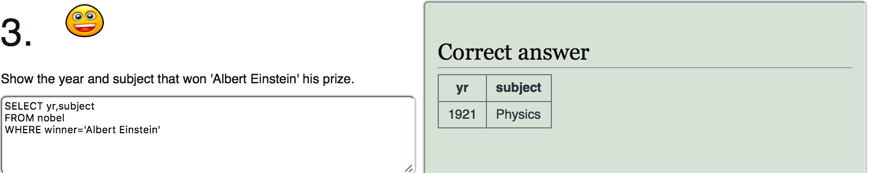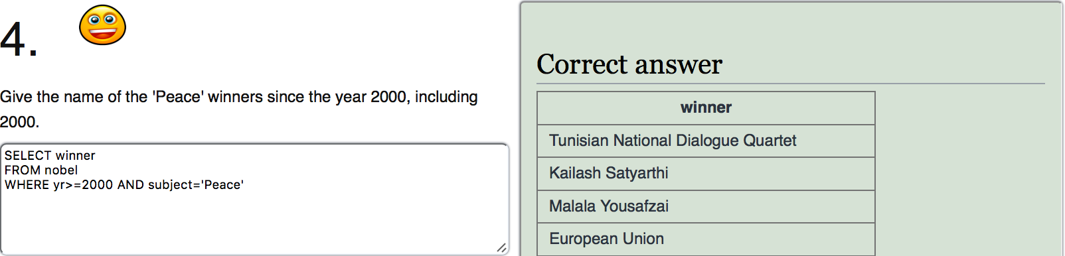

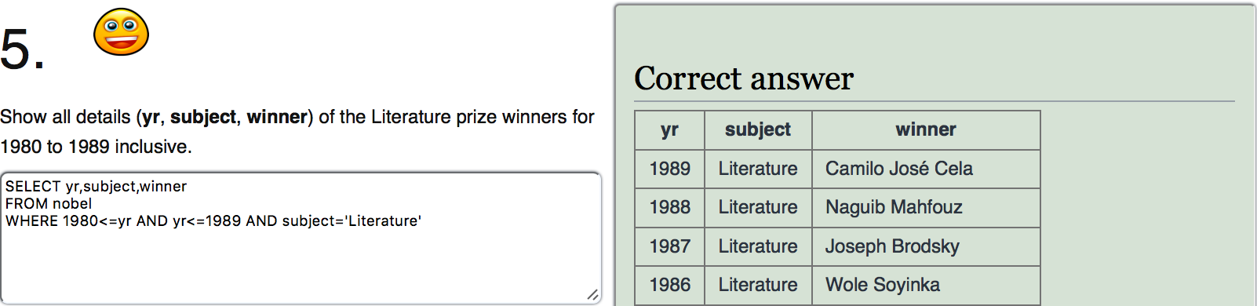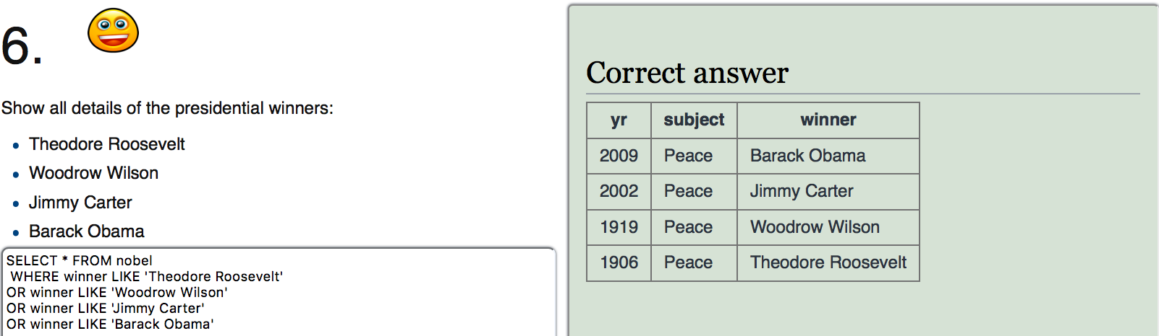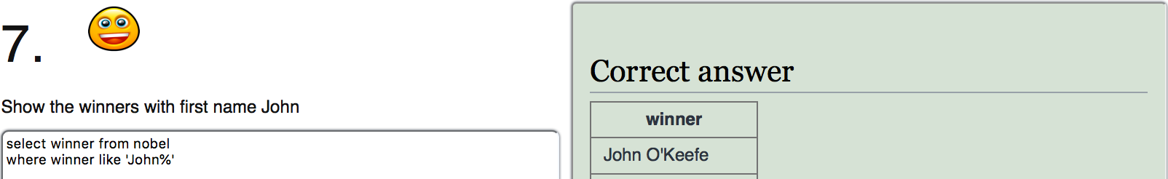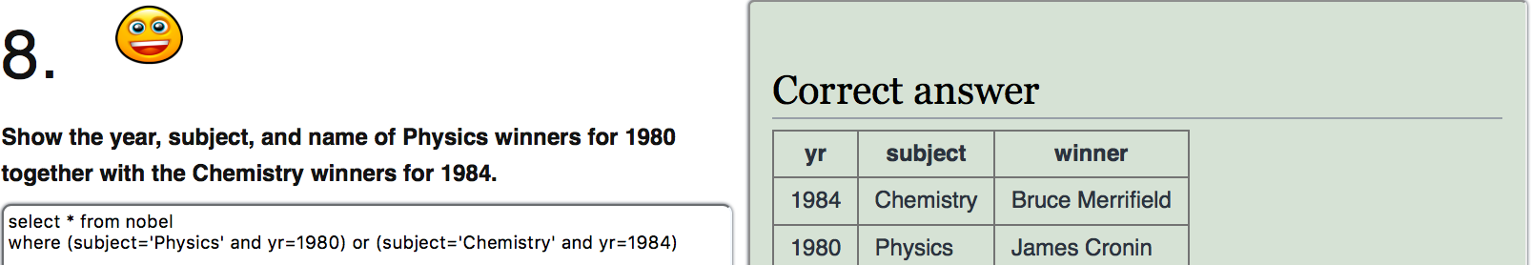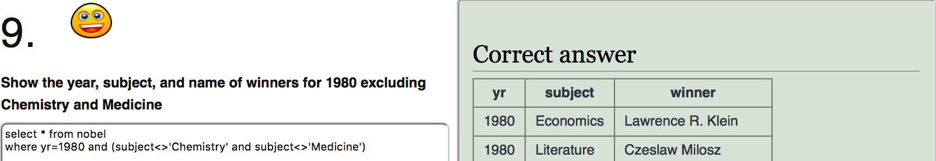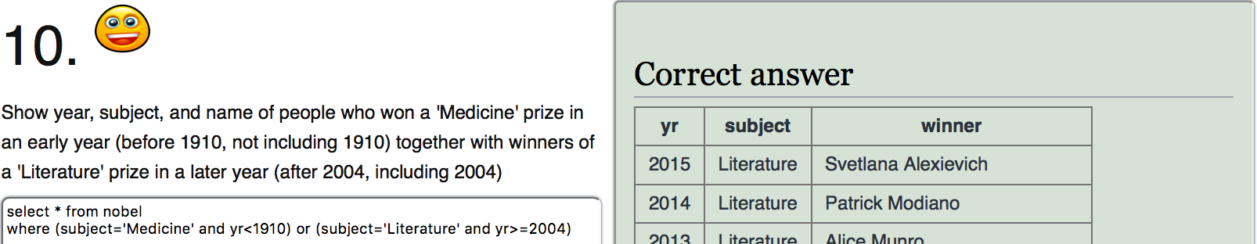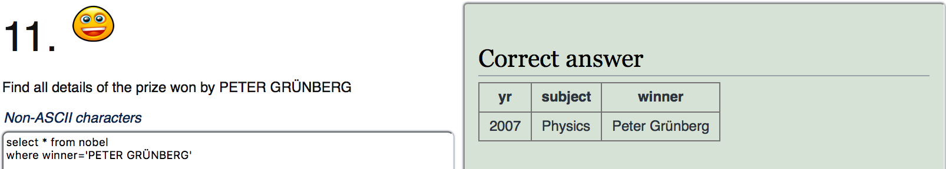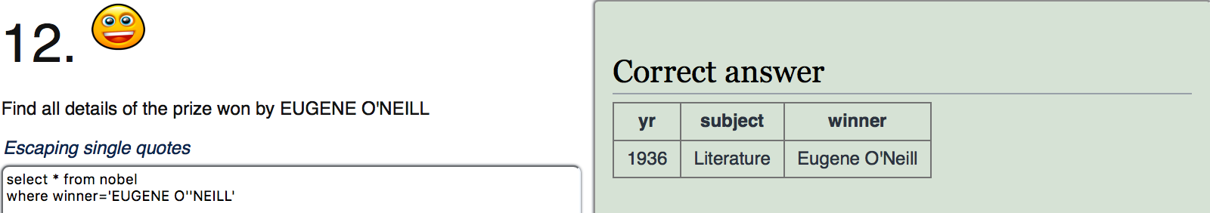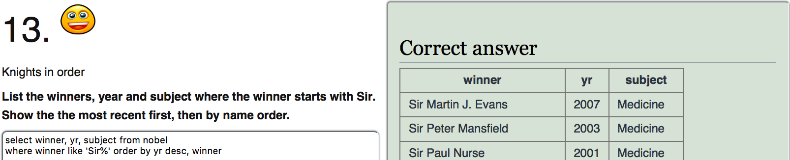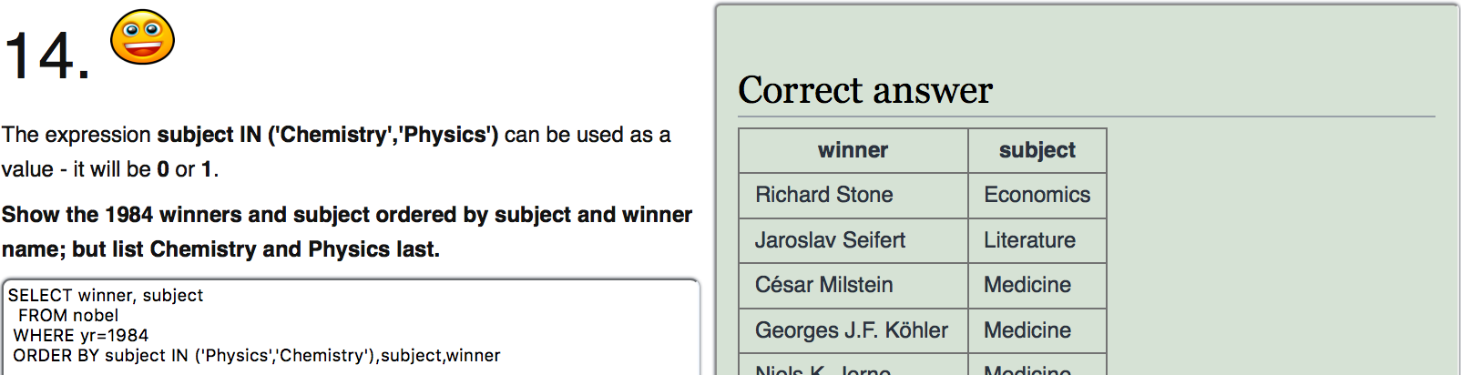

**SELECT within SELECT**

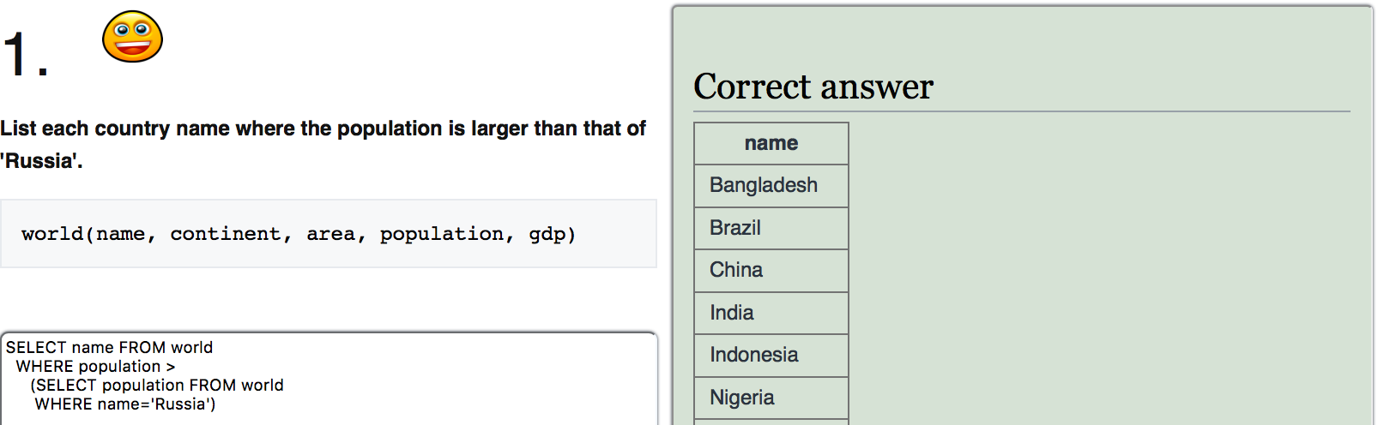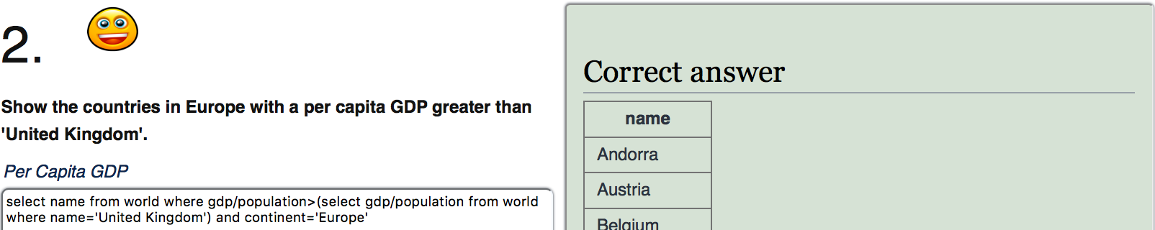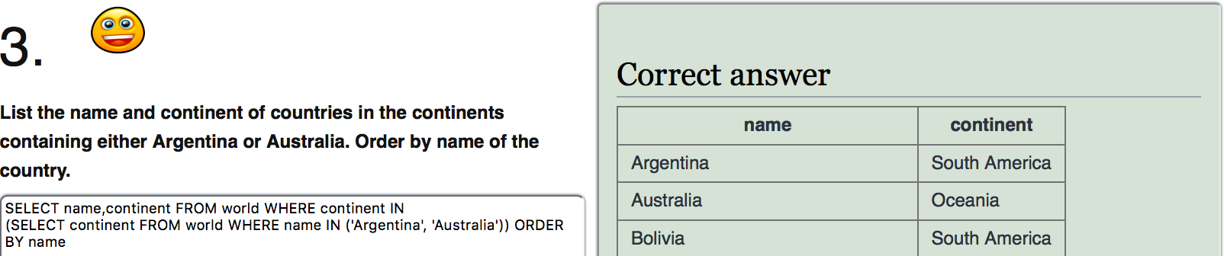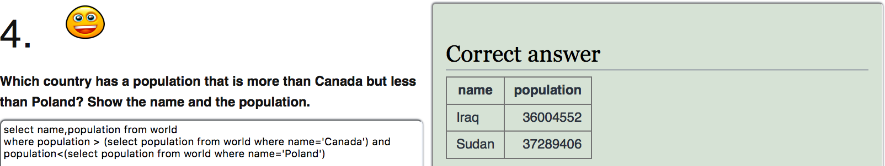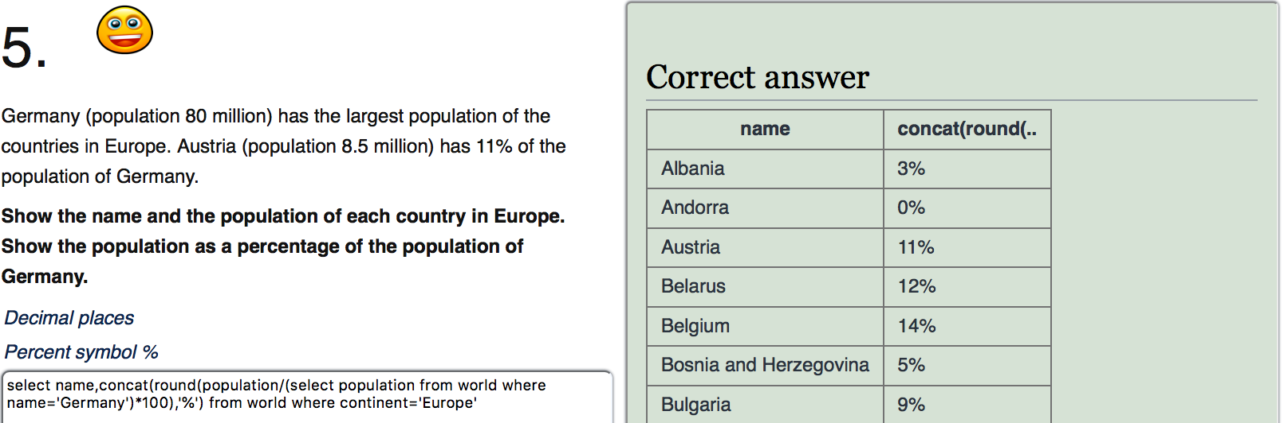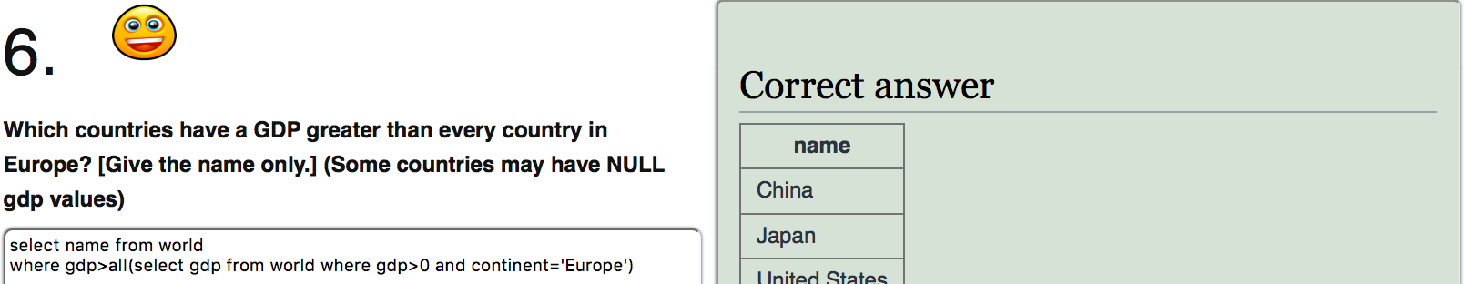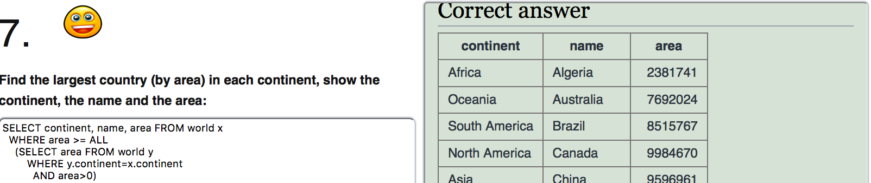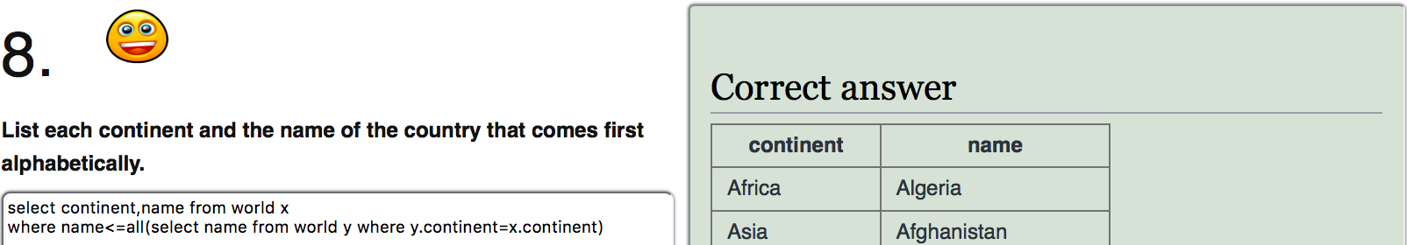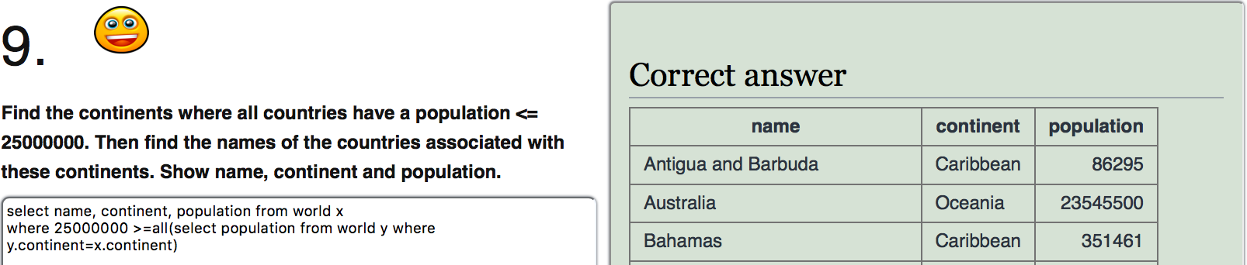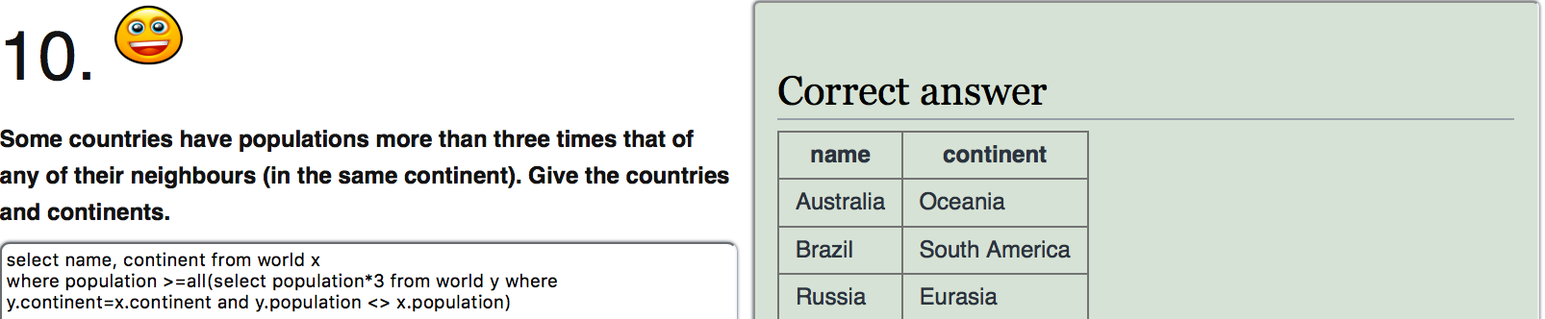

**SUM and COUNT**

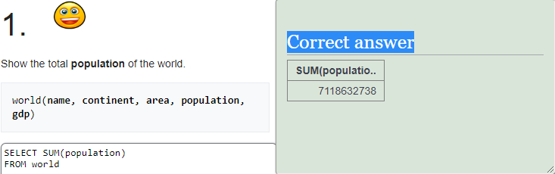

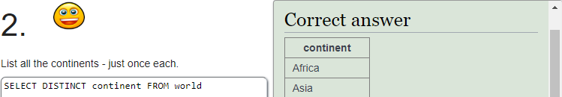

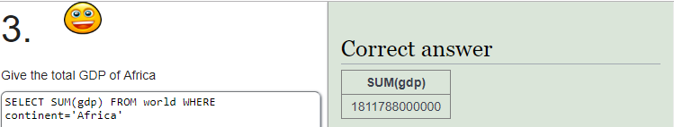

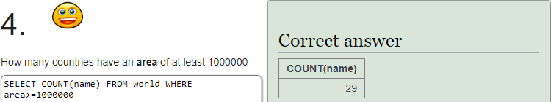

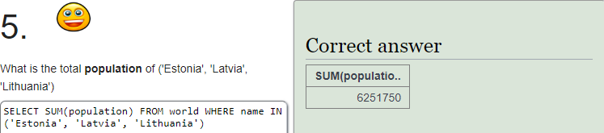

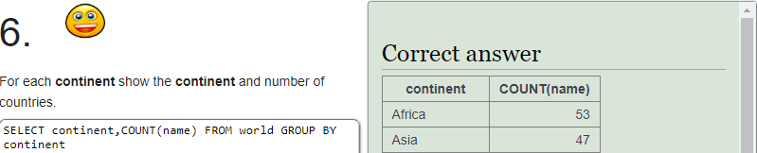

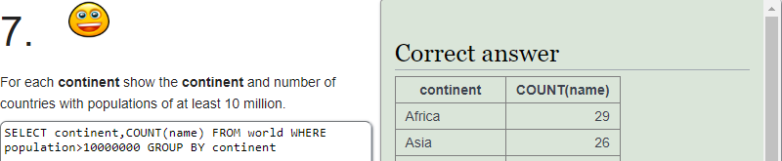

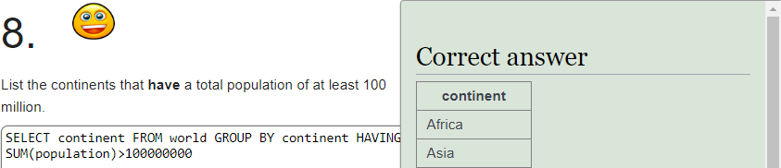

D. Propongan preguntas que cumplan los siguientes requerimientos. Use la base de

datos WORLD

Escoja el motor que prefiera. Justifique la elección.

[Escriban la consulta en lenguaje natural y la sentencia en SQL en auto01.doc y ejecuten la sentencia SQL

en sqlzoo . Si no lograron escribir alguna sentencia indiquen el punto de problema]

1. **Muestre el nombre y población en millones y el GDP en billones para los países del continente ‘Asia’. Use ROUND para mostrar los valores con 3 decimales**

SELECT name, ROUND(population/1000000,3), ROUND(gdp/1000000000,3) FROM world

WHERE continent="South America"

1. **Muestre el nombre para los países con área mayor a 3000000 y población mayor a 250000000**

SELECT name FROM world

WHERE (population>250000000 AND area>3000000)

1. **Muestre el nombre de los países con área entre 250000000 y 3000000.**

SELECT name FROM world

WHERE (area BETWEEN 250000000 AND 3000000)

1. **Muestre el país cuya capital del país es el país más “Dc”**

SELECT name FROM world

WHERE capital=CONCAT (name," Dc")

**Bibliografía**

[**https://diccionarioactual.com/sql/**](https://diccionarioactual.com/sql/)

[**https://platzi.com/blog/que-es-ddl-dml-dcl-y-tcl-integridad-referencial/**](https://platzi.com/blog/que-es-ddl-dml-dcl-y-tcl-integridad-referencial/)

[**https://www.maestrodelacomputacion.net/que-son-los-archivos-dll/**](https://www.maestrodelacomputacion.net/que-son-los-archivos-dll/)

[**https://www.maestrosdelweb.com/que-son-las-bases-de-datos/**](https://www.maestrosdelweb.com/que-son-las-bases-de-datos/)

[**http://www.masadelante.com/faqs/base-de-datos**](http://www.masadelante.com/faqs/base-de-datos)

[**https://sqlzoo.net**](https://sqlzoo.net)